欧盟高度关注物质Reach（SVHC）: REACH是欧盟《关于化学品注册、评估、许可和限制法规》的简称，于2007年6月1日开始全面实施。REACH取代了欧盟现行的40项法规，成为一套统一的化学品注册、评估、许可和限制的管理法规。存在形式分类：根据REACH法规第7.2条款的规定，当物品中含有SVHC候选清单中的物质质量分数超过0.1%，并且该物质每年进入欧盟超过1吨/年/公司，则该物品的生产商或进口商必须向欧盟化学品管理局进行通报。
REACH法规中的高关注物质
第一批高关注物质清单 SVHC I
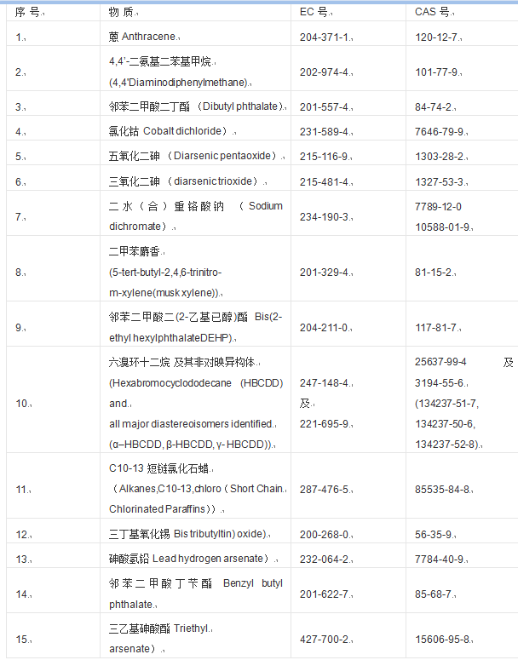
第二批高关注物质清单 SVHC II
欧洲化学品管理署(ECHA)昨日正式将14个物质加入高关注物质(SVHC)清单，这14个物质在REACH中将需要履行供应链信息传递的义务，下游产品供应商必须在客户提出要求的45天内免费以书面或电子的形式提供产品中这些物质含量的具体信息。瑞欧科技提醒这些物质的制造或进口企业，必须核查自身在此清单下可能要承担的义务，这些义务不仅涉及物质本身，还包括含有这些物质的混合物和物品。 此次清单中的物质包括5种形式的聚芳烃-蒽、高温煤沥青、2,4 -二硝基甲苯、硫酸铅铬钼红、硫代铬酸铅黄、磷酸三(2-氯乙基)酯、硅酸铝耐火陶瓷纤维、氧化锆硅酸铝耐火纤维和铬酸铅共14种，去除了去年12月ECHA成员国委员会通过的15个高关注物质中的丙烯酰胺。ECHA成员国委员会虽然将丙烯酰胺确定为高关注物质，但欧盟初审法院院长取消了此次将该物质列入清单。 目前丙烯酰胺重新被归入SVHC，现第二批有15项。 15个物质的详细清单如下：
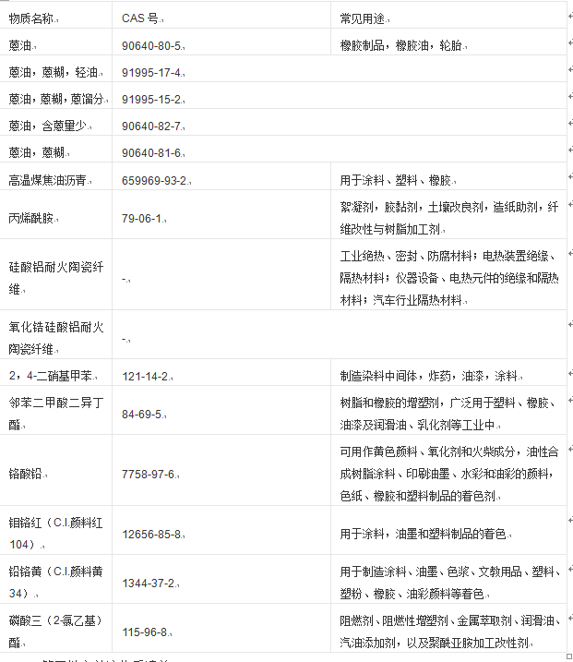
第三批高关注物质清单 SVHC III
在2010年6月9日及10日刚刚结束的赫尔辛基会议上，欧盟化学品管理局(ECHA)与成员国委员会(SMCs)对可能成为高度关注物质的8项SVHC提案物质达成一致认同。这些物质在ECHA最终做出将其纳入的候选清单的决议后，将被正式纳入SVHC候选清单，该清单将在ECHA网站上更新。 此前，ECHA公布了由丹麦、法国、德国3个欧盟成员国提出的将8种化学物——三聚乙烯，硼酸，无水四硼酸钠，七水合四硼酸钠，铬酸钠，重铬酸铵，重铬酸钾，归为SVHC的提议，这些都是致癌致畸及致生殖毒性的物质。各国可在2010年4月22日前发表有关这8种物质的危险特性的评论，SMCs届时将审查这些意见，以决定是否和ECHA达成一致。 2010年6月18日，第三批SVHC正式被加入候选列表中，至此，候选清单中的SVHC已增加至38种。 新增的8项SVHC如下：

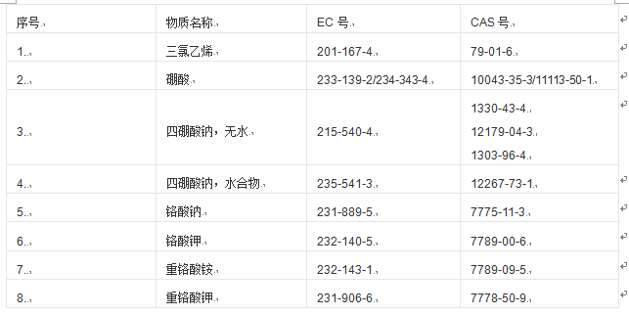
2010年12月15日，ECHA正式发布了REACH法规第四批的授权候选清单物质。该批物质为8月底提议的11种物质中的8种，而1,2,3-三氯苯、1,2,4-三氯苯以及1,3,5-三氯苯由于被认为缺乏数据而被排除在此批次的清单之外。至此REACH法规授权候选清单的物质增加至46种。第四批的8种物质均为致癌、致突变和/或生殖毒性物质（CMR），清单如下表1所示。表1 第四批SVHC清单名称EC号和CAS号提案原因可能的使用硫酸钴（Cobalt sulfate）EC号233-334-2CAS号10124-43-3CMR主要用于制造其他物质。其他用途包括：催化和烘干，表面处理（如电镀），防腐，生产颜料、脱色（在玻璃、陶瓷中）、电池、动物饲料、化肥等。硝酸钴（Cobalt dinitrate）EC号233-402-1CAS号10141-05-6CMR主要用于制造其他化学品和催化剂。此外，还用于表面处理和电池。碳酸钴（Cobalt carbonate）EC号208-169-4CAS号513-79-1CMR主要用于制造催化剂，也有少量用于饲料添加剂、制造其他化学品，制造颜料和胶粘剂醋酸钴（Cobalt diacetate）EC号200-755-8CAS号71-48-7CMR主要用于制造催化剂，也有少量用于制造其他化学品，表面处理，合金，制造颜料，干燥，橡胶胶粘剂和饲料添加剂2-甲氧基乙醇（2-Methoxyethanol）EC号203-713-7CAS号109-86-4CMR主要用作溶剂、化学中间体和燃料添加剂2-乙氧基乙醇(2-Ethoxyethanol)EC号203-804-1CAS号110-80-5CMR主要用作溶剂、化学中间三氧化铬(Chromium trioxide)EC号215-607-8CAS号1333-82-0CMR用于金属表面处理和水生性木材的防腐三氧化二铬及其低聚物产生的酸铬酸（Chromic acid） 二铬酸（Dichromic acid） 铬酸及二铬酸的低聚物 EC号231-801-5CAS号7738-94-5EC号236-881-5CAS号13530-68-2-CMR当三氧化二铬溶于水即产生此类物质。三氧化二铬主要是以水溶液的形式存在，因此这些物质与三氧化二铬的使用相同。
第四批高关注物质清单 SVHC IV
2010 年12 月15 日，欧盟化学品管理局（ECHA）新增8 项物质进入SVHC 候选清单，至此，SVHC增至46项：
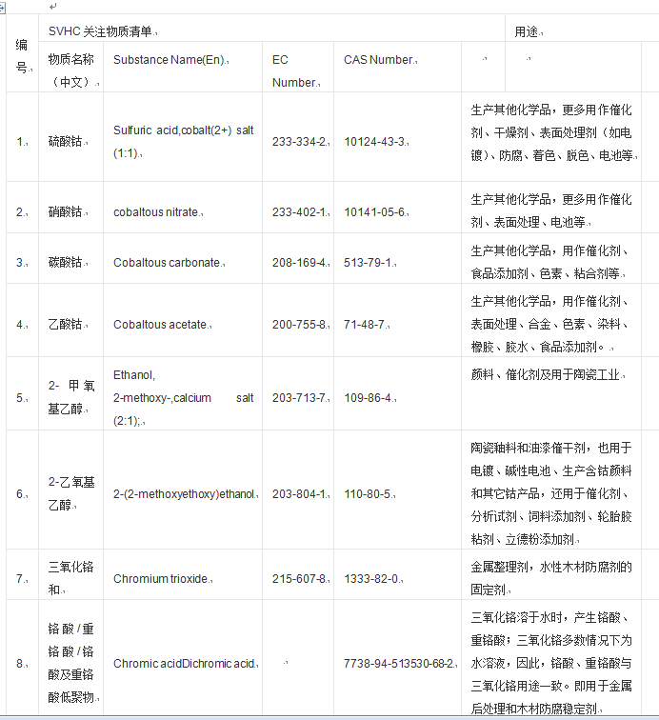
第五批高关注物质清单 SVHC V
2011年6月20日，在成员国统一的认可下，欧洲化学品管理局（ECHA）将7种物质正式加入SVHC候选清单，同时修订了之前已确认的SVHC物质—氯化钴的危害性。 此次是第五批正式公布的SVHC候选清单，加上之前的四批SVHC候选物质，目前候选清单中总计已达53种物质。
新增与调整的SVHC候选物质
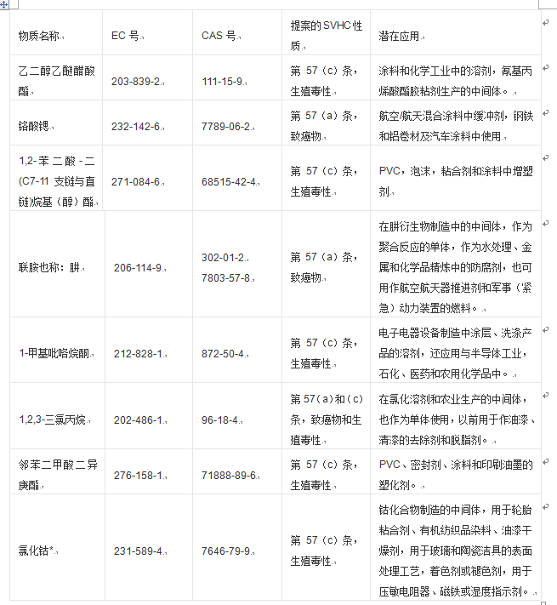
第六批高关注物质清单 SVHC VI
2011年12月19日，欧洲化学品管理署ECHA发布公告，正式公布第六批20项SVHC。 第六批SVHC清单及用途：
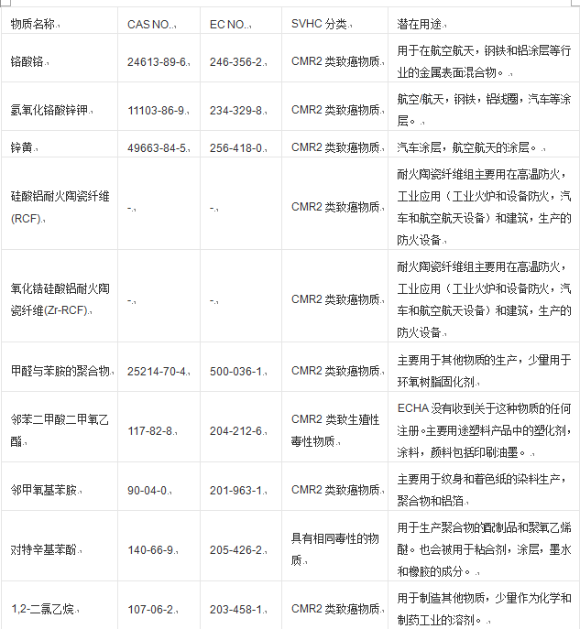
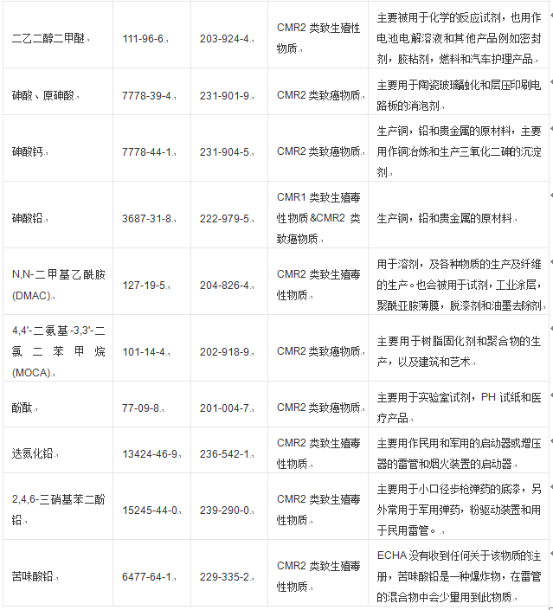
相关化学测试推荐
■ROHS测试
■REACH测试
■WEEE测试
PAHS测试
■卤素测试
■欧盟电池指令（2013/56/EU）
■镍释放
■邻苯二甲酸盐
■PAHS检测

